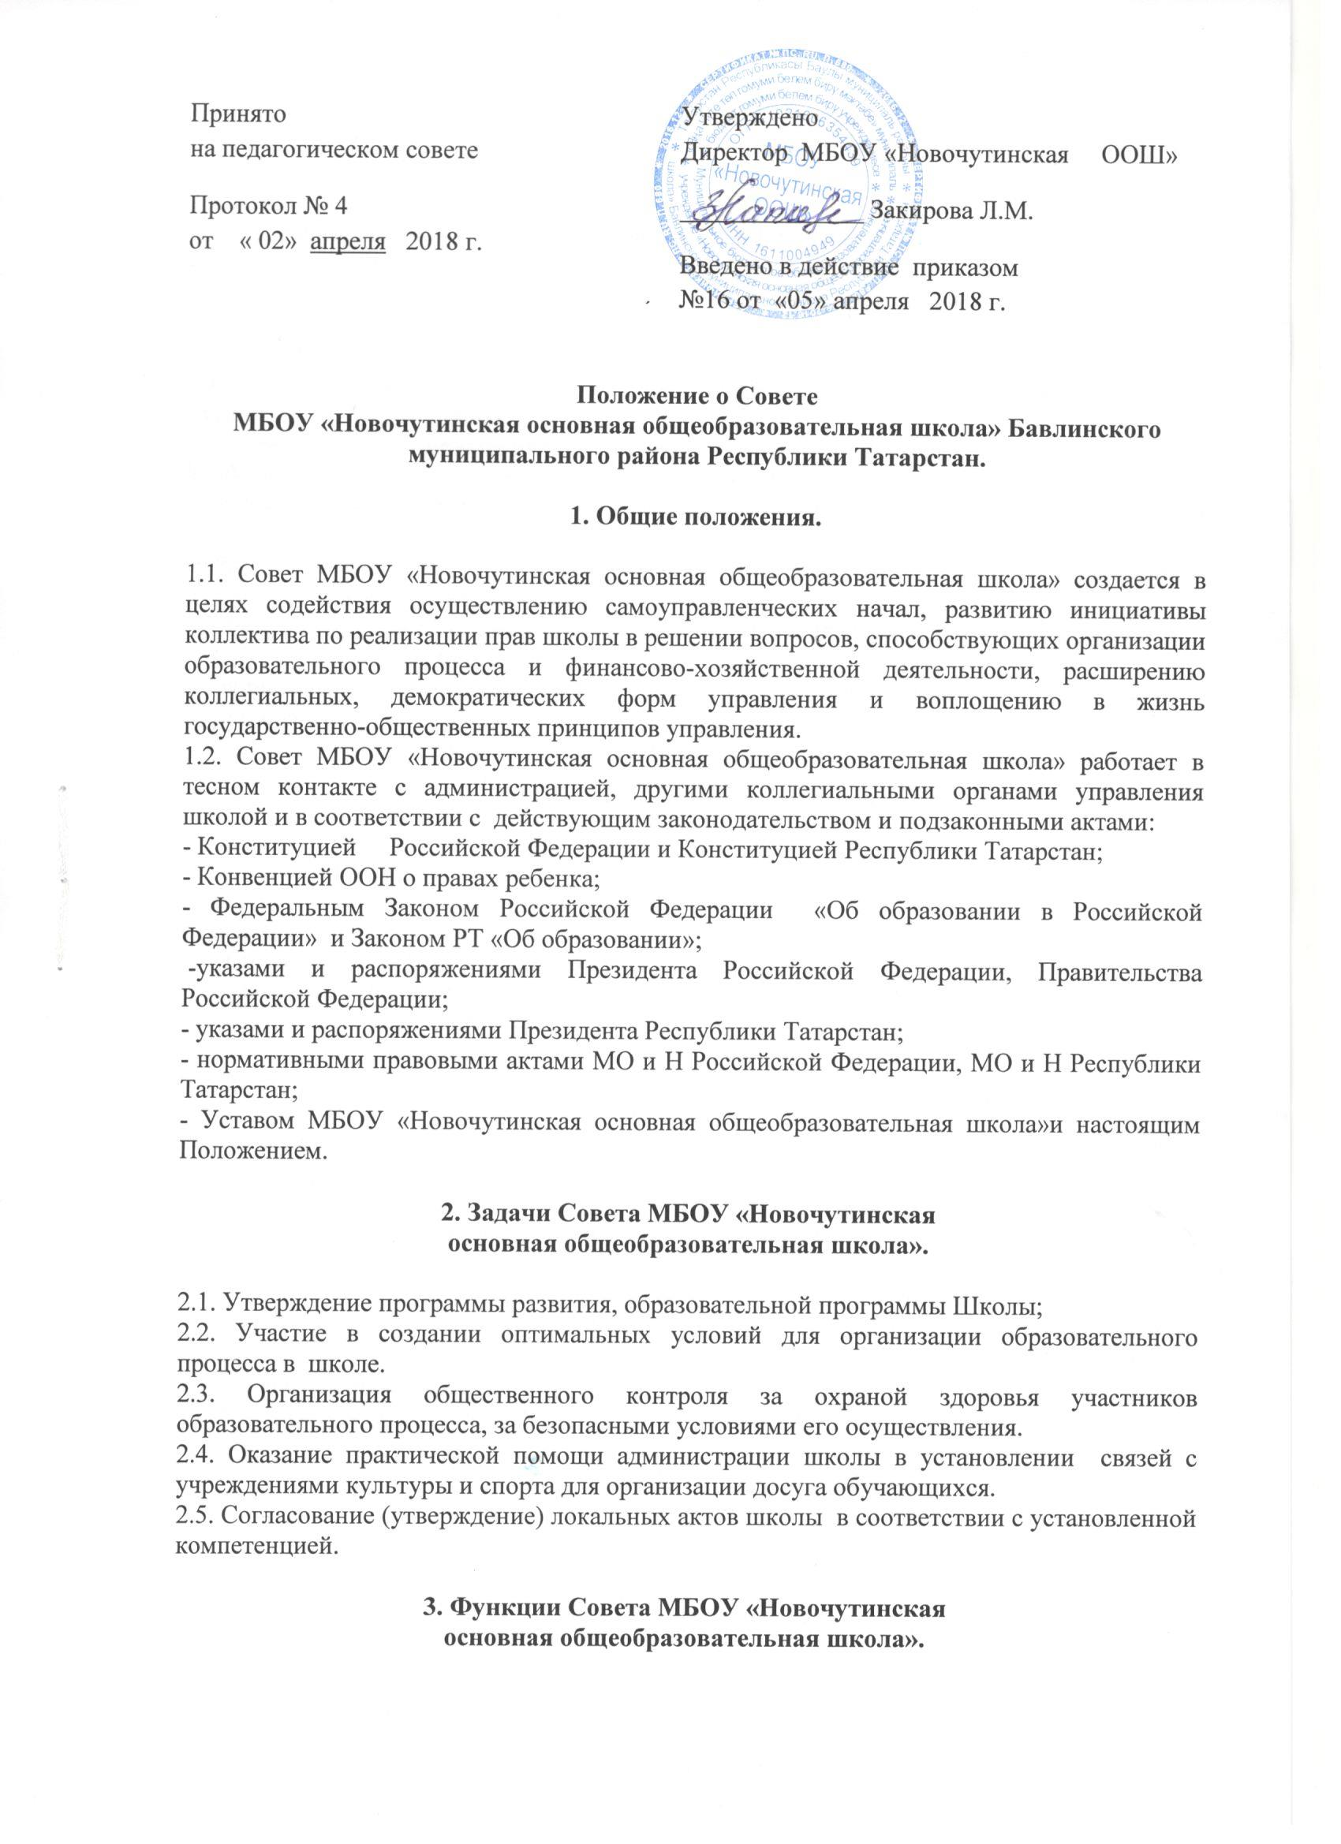

3.1. Совет МБОУ «Новочутинская основная общеобразовательная школа» осуществляет общее руководство в рамках установленной компетенции в период между общими собраниями коллектива школы.
3.2. Совет школы:
- организует выполнение решений общих собраний коллектива школы;
- принимает участие в обсуждении перспективного плана развития школы;
- председатель Совета совместно с директором школы представляет интересы школы в государственных, муниципальных, общественных органах управления, а также наряду с родителями (законными представителями) - интересы обучающихся, обеспечивая социальную правовую защиту несовершеннолетних при рассмотрении вопросов, связанных с определением их судьбы;
- по представлению педагогического совета школы обсуждает необходимость введения профилей обучения (гуманитарного, естественно – математического и др. направлений);
- согласовывает распорядок работы школы, продолжительность учебной недели и учебных занятий в соответствии с учебным планом и графиком учебного процесса, выбирает по согласованию с МКУ «Отдел образования Бавлинского муниципального района РТ» график каникул и устанавливает сроки их начала;
- принимает решение об участии школы и отдельных педагогов в конкурсах, проектах и других мероприятиях, награждении работников школы;
- принимает участие в решении вопроса об отчислении обучающихся, совершивших неоднократно грубое нарушение Устава школы;
- поддерживает общественные инициативы по совершенствованию и развитию обучения и воспитания молодёжи, творческий поиск педагогических работников в организации опытно – экспериментальной работы;
- определяет пути взаимодействия школы с научно-исследовательскими, добровольными организациями, добровольными обществами, ассоциациями, творческими союзами, другими государственными (или негосударственными) общественными институтами и фондами с целью создания необходимых условий для разностороннего развития личности обучающихся и профессионального роста педагогов;
- заслушивает руководителя о рациональном расходовании внебюджетных средств на деятельность школы; определяет дополнительные источники финансирования, согласует централизацию и распределение средств школы на ее развитие и социальную защиту работников, обучающихся школы;
- заслушивает отчеты о работе руководителя школы, его заместителей, других работников, вносит на рассмотрение общего собрания коллектива школы предложения по совершенствованию работы администрации;
- знакомится с итоговыми документами по проверкам органом управления образованием и другими контролирующими организациями деятельности школы и заслушивает отчеты о мероприятиях по устранению недостатков в его работе;
- в рамках действующего законодательства Российской Федерации и Республики Татарстан принимает необходимые меры по защите педагогических работников и администрации школы от необоснованного вмешательства в их профессиональную деятельность, а также по обеспечению гарантий самоуправляемости школы, обращается по этим вопросам в муниципалитет, общественные организации.

4. Состав Совета МБОУ «Новочутинская
основная общеобразовательная школа»

4.1. В состав Совета школы избираются представители педагогических работников, обучающихся 3 уровня обучения, общественности и родителей (законных представителей). Норма представительства в Совете и общая численность членов Совета определяются Уставом школы: от работников школы – 3 человека, от родителей – 2 человека, от общественности – 2 человека, от обучающихся – 2 человека. Ежегодная ротация Совета – не менее трети состава каждого представительства.
4.2. Совет школы собирается председателем по мере надобности, но не реже 2 раз в год. Члены Совета выполняют свои обязанности на общественных началах.
4.3. Совет школы избирает его председателя. Для ведения протокола заседаний Совета из его членов избирается секретарь.
4.4. Общее собрание может досрочно вывести члена Совета из его состава по личной просьбе или по представлению председателя Совета.
4.5. Решения Совета школы, принятые в пределах его компетенции и в соответствии с законодательством Российской Федерации и Республики Татарстан, являются рекомендательными для администрации школы и всех членов коллектива. В отдельных случаях руководителем может быть издан приказ по школе, устанавливающий обязательность исполнения решения Совета МБОУ «Новочутинская основная общеобразовательная школа».

5. Права и ответственность Совета МБОУ «Новочутинская
основная общеобразовательная школа»

5.1. Все решения Совета школы, являющиеся рекомендательными, своевременно доводятся до сведения коллектива школы, родителей (законных представителей) и учредителя.
5.2. Совет МБОУ «Новочутинская основная общеобразовательная школа» имеет следующие права:
- член Совета может потребовать обсуждение вне плана любого вопроса, касающегося деятельности школы, если его предложение поддержит треть членов всего состава совета;
- предлагать руководителю школы план мероприятий по совершенствованию работы школы;
- присутствовать и принимать участие в обсуждении вопросов о совершенствовании организации образовательного процесса на заседаниях педагогического совета, методического объединения учителей, совета родителей школы;
- заслушивать и принимать участие в обсуждении отчетов о деятельности совета родителей, других органов самоуправления школы;
- участвовать в организации и проведении общешкольных мероприятий воспитательного характера для обучающихся;
- совместно с руководителем школы готовить информационные и аналитические материалы о ее деятельности для опубликования в средствах массовой информации.

6. Делопроизводство

6.1. Ежегодные планы работы Совета школы, отчеты о его деятельности входят в номенклатуру дел школы.
6.2. Протоколы заседаний Совета, его решения оформляются в книге протоколов заседаний Совета школы, каждый протокол подписывается председателем Совета и секретарем.
6.3. Книга протоколов заседаний Совета МБОУ «Новочутинская основная общеобразовательная школа» вносится в номенклатуру дел школы и хранится в ее канцелярии.
6.4. Обращения участников образовательного процесса с жалобами и предложениями по совершенствованию работы Совета или членами Совета по поручению председателя регистрируются. Регистрация обращений граждан проводится в отдельном журнале.

